**Лабораторная работа 3. Метод ветвей и границ. Задача коммивояжера и методы её решения.**

**ЦЕЛЬ РАБОТЫ:** освоить общие принципы решения задач методом ветвей и границ, решить задачу о коммивояжере данным методом, сравнить полученное решение задачи с комбинаторным методом перестановок.

**Примечание:** Задания и вопросы со знаком (*), выполняются в необязательном порядке, но их выполнение поощряется.

**Задание 1.** Сформулировать условие задачи коммивояжера с параметром. Для этого:

* принять элементы матрицы расстояний равными:

|  |  |  |  |  |  |
| --- | --- | --- | --- | --- | --- |
| **Город** | **1** | **2** | **3** | **4** | **5** |
| **1** | $$INF$$ | 2 * n | 21 + n | $$INF$$ | n |
| **2** | n | $$INF$$ | 15 + n | 68 - n | 84 - n |
| **3** | 2 + n | 3 * n | $$INF$$ | 86 | 49 + n |
| **4** | 17 + n | 58 - n | 4 * n | $$INF$$ | 3 * n |
| **5** | 93 - n | 66 + n | 52 | 13 + n | $$INF$$ |

где *n* – номер варианта или номер по журналу;

**Задание 2.** Решить сформулированную задачу методом ветвей и границ.

**Примечание**: отчет по лабораторной работе должен быть выполнен в MS Word и должен содержать:

* Название лабораторной работы;
* условие (матрица расстояний);
* ход решения (граф решения, обоснование ветвления и вычисление границ **для всех этапов**) – можете оформить в табличном виде;
* решение (если их несколько, то все решения).

**Задание 2*.** Предложить решение задачи коммивояжера методом вервей и границ на языке C++. Код, анализ и вывод включить в отчет.

**Задание 3.** Проверить полученное решение при помощи генератора перестановок (см. лаб. 2, задание 5.1.) и включить копию экрана с решением в отчет.

**Вопросы к защите лабораторной работы:**

1. Как формулируется задача коммивояжера?

**Поиск самого выгодного маршрута, проходящего через указанные города хотя бы по одному разу с последующим возвратом в исходный город**.

1. Какими методами может быть решена задача коммивояжера?

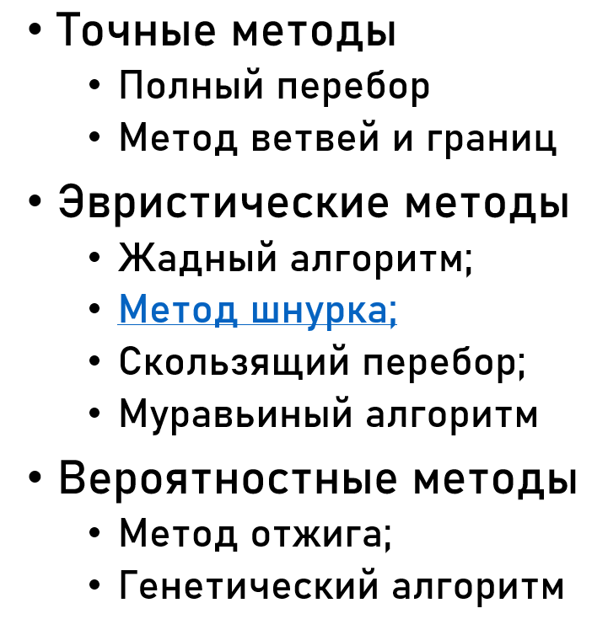

3. Чем симметричная задача коммивояжера отличается от несимметричной? Симметричная(стоимость пути из 1 вершину в другую одинакова в одну и другую сторону),несимметричная(нет).

4.Чем замкнутая задача коммивояжера отличается от незамкнутой?В замкнутой необходимо вернуться в исходную вершину

5. В чем заключается принцип решения задачи коммивояжера методом ветвей и границ?

6. Из каких процедур состоит метод ветвей и границ?

7. Какова область применения метода ветвей и границ?

8. Что такое жадный алгоритм?

9*. В чем суть муравьиного алгоритма?

10*. В чем суть генетического алгоритма и какова его область применения?